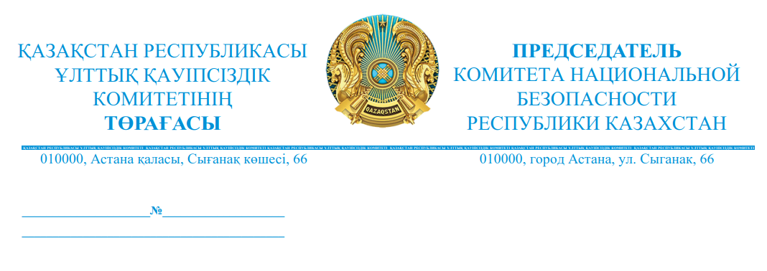
Қазақстан Республикасы Парламенті Мәжілісінің депутаттарына

21.06.2024ж. № ДС-274 құжатқа

Құзырет шеңберінде Қазақстан Республикасы Парламенті Мәжілісі депутаттары тобының сұрауы зерделенді.
Қылмыстық кодекстің 174-бабында көзделген қылмыстық құқық бұзушылық құрамының негізгі белгісі кінәлі адамның нақ алауыздықты қоздыруға бағытталған қасақана уәжі болып табылатынын хабарлаймыз.
Тек бір бейнеролик негізінде оның авторларының ниетінің шынайы бағытын сенімді түрде анықтау мүмкін болмағандықтан, қылмыстық заңның көрсетілген нормасы бойынша объективті құқықтық баға беру мүмкін емес.
Қылмыстық кодекстің 174-бабының көрсетілген ерекшелігіне және қылмыстық істердің осы санаты бойынша қалыптасқан сот-тергеу тәжірибесіне байланысты саясаттанушыларды тарта отырып, сот психологиялық-филологиялық сараптама жүргізу (маманның зерттеуі) белгілі бір тұжырымдар жасауға мүмкіндік береді.
Қазіргі уақытта бұл жұмысты Алматы облысының ПД жүргізуде.
Осыған байланысты қосымша ақпарат алу үшін Қазақстан Республикасының ІІМ-ге жүгінуді ұсынамыз.

Комитет Төрағасы Е. Сағымбаев

Орындаған: К.Е.
Тел.: 76-21-30

